水火箭比赛规则

一：比赛要求
1、比赛只限用1500CC以下可乐(雪碧)瓶，由学生自行设计现场制作，不得购买成品。水火箭制作所需材料、工具自备。
2、火箭的结构不限，但只能是单级推进火箭。
3、设计、制作的水火箭为了体现环保尽量利用废旧材料，在空中飞行的箭体部分中不允许用金属材料制作。
4、参加比赛的水火箭，只能利用水、压缩空气作为动力，决不允许利用化学反应,火药爆炸等作为动力。
5．水火箭发射装置结构不作限制。但不能使用电动充气设备充气.另要求准备护目眼罩.头盔等保护装置 。
6．为确保安全，瓶内充气压力不可过高，如果在打气过程中出现瓶子不能承受压力而爆裂破损，将取消比赛资格。
二、比赛流程
- 参赛队员按顺序提前到达检录处完成检录工作，并领取及检查其参赛水火箭；
- 在检录处即将参赛的队伍，由工作人员核对参赛队伍参赛编号、队名、队长及成员资料；
- 完成检录后的队伍进入比赛区，每次选出三组（未选到的统一在场外等候），由黄色人员引导
- 轮流进入A发射区及B发射区，两发射区轮流发射火箭。注意，未轮到比赛的队伍及成员禁止进入发射区；
- 发射区将备有水桶装水。A发射区和B发射区轮流发射。一个发射区参赛水火箭发射时，另一个发射区等待正在比赛的队伍并为水火箭补水及安装水火箭上发射架；
- 进入指定比赛区的参赛队伍，把水火箭放到发射架上并在3分钟内作发射调整，等待另一个区发射完毕后，裁判宣布发射口令之后发射火箭；
- 工作人员确定无闲杂人员在发射区内后，裁判发布发射口令；
- 发射口令响后正式注气进入火箭，参赛队在2分钟内完成发射；
- 当一组发射完毕并确认安全后，计量工作人员在3分钟内完成射程测量，登记成绩，由特定流动工作人员把成绩送到成绩登记站进行成绩录入。之后各组派一至两名参赛者到场地内回收火箭，退至发射区后部检查水火箭，到等候区准备第二次发射，第二次发射更换区域进行（即第一次在A区发射，第二次在B区发射；第一次在B区发射，第二次在A区发射。每队有AB区各有一次发射）。随后该发射区下一组参赛队伍作发射准备。
- 工作人员确定参赛人员安全后，向发令员传达信号，下一组队伍开始比赛；
- 蓝色的工作人员全程不变位置，在表格内登记A区或B区的成绩，不用来回跑去主席台报分；
- 循环上述5-10步，完成两轮比赛（每队完成两次发射，AB区各有一次发射）；
- 成绩登记站的工作人员在幕后完成成绩的统计不结算任务，取最远成绩最为有效成绩，计算完毕后将反馈结果送到裁判处；
- B发射区的参赛队伍均完成两次比赛后，迅速离开发射区，由工作人员引导下一批队伍进入发射区比赛；
- 全部比赛结束后，裁判代表按照蓝色工作人员手中的表格统计最后成绩。

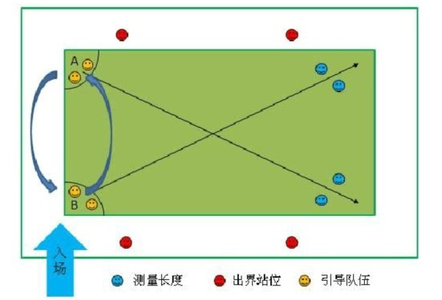
初赛比赛规则及评分标准
- 每组参赛人员不超过4人；
- 所有正式比赛的评分全部由射程决定；
- 每组发射两次，每次由蓝色工作人员用工具测量飞行距离，取两次飞行距离的总和作为最终距离；
- 发射的水火箭若飞出操场，则由红色工作人员进行判定出界位置，成绩为发射点到出界位置的那个点之间的距离；（因此希望同学们能掌握好角度，对角发射）
- 若火箭发射过程中出现问题，导致无法发射，请参赛队伍立即去修整，若最终仍无法发射，则没有成绩；
- 初赛选取有效飞行距离最远的5支队伍进入决赛；

决赛流程及评分标准
  - 决赛将在检录之后正式比赛之前添加一个水火箭外观比赛。
具体流程：各组组长检录后，根据自己的编号将本组水火箭摆到指定位置展出。外观评分时，各组组长可以将检录时得到的外观评分选票（每组一张）投给除本组以外的水火箭组，投票过后统计，评选出得票数最高的3组，给予奖品奖励（若有若干组得票相同，则除这些组外其他组再次进行投票，直到选出最优秀的三组为止）。
  - 决赛外观比赛后，接下来进行正式比赛。

评分细则
项目 分数
射程
2次发射取平均值作为有效成绩； 70%
具体计算方案为：实际射程/满分射程*100=所得的分数；
满分射程暂定为160米，超出仍按此公式计算
外观
主题，造型，色彩及设计创意各5% 20%
操作规范性
此项以扣分形式进行评判，扣分上限10分： 10%
没有按时到发射区的扣1分；
提前离场的队伍扣1分；
安装调整水火箭应在3分钟内完成 超出时间每30秒扣1分；
火箭应在2分钟发射出去，超出时间每30秒扣1分；
发射完毕后应在30秒内离场，未及时离场队伍扣1分；
对下一组参赛队伍造成影响或恶意攻击其他参赛队伍，扰乱现场秩序的扣2分。

总分 100%

